LE SEGNALAZIONI IN VERDE SONO TUTTE DA FARE!

- Quando si tenta di iscrivere (lato UDSM) un procedimento avente come contenuto “Proposta rilascio permesso di soggiorno allo straniero”, il sistema fornisce il seguente errore

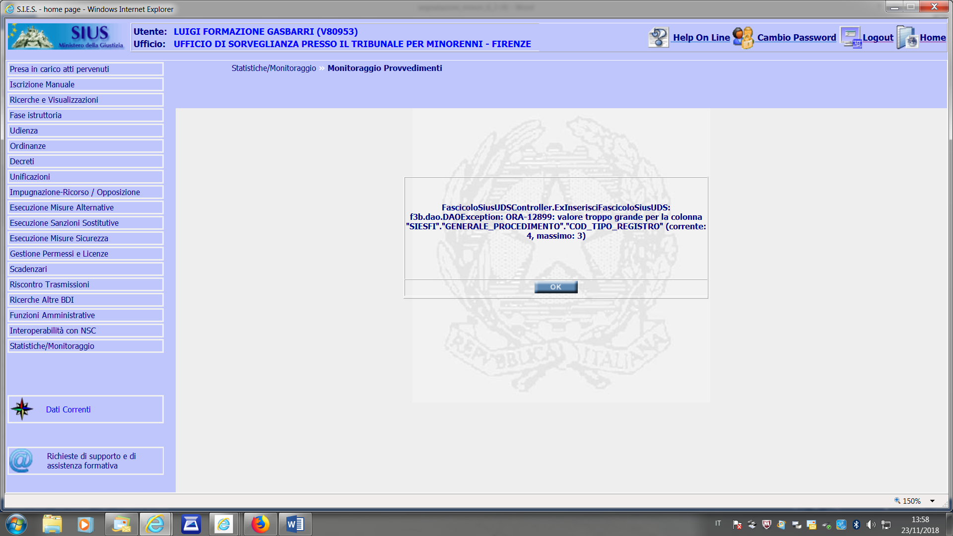

URGENTE: BLOCCANTE

- Lato UDS bisogna modificare, relativamente al contenuto “Proposta di aggravamento per trasgressione obblighi misura di sicurezza”, l’esito “Sostituisce libertà vigilata con detenzione in IPM” con “Sostituisce misura di sicurezza con detenzione in IPM”;

NON URGENTE

- Quando si tenta di usare la funzione “generazione modelli” (sia ordinanze che decreti) il sistema dà il seguente errore
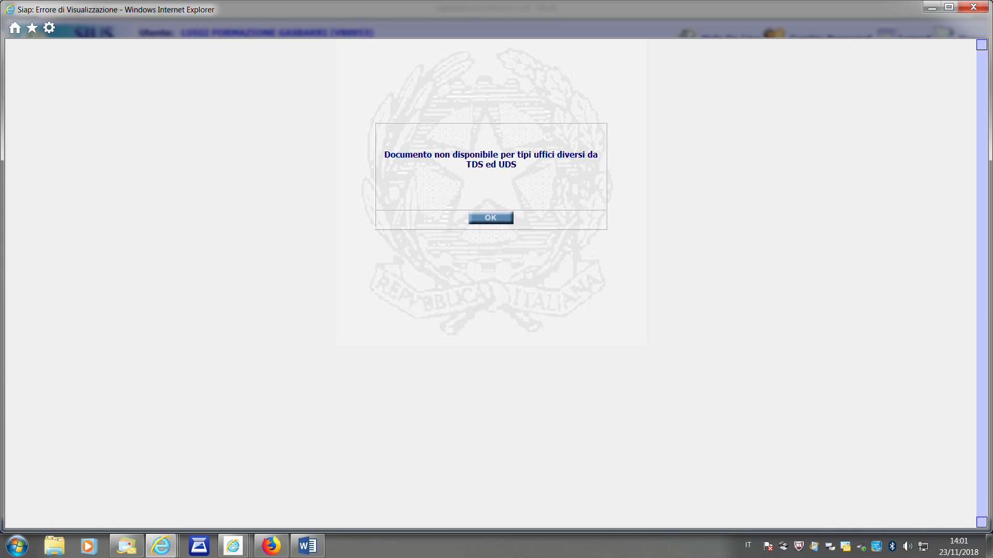

NON URGENTE

- In caso di cancellazione di un oggetto, nonostante tale oggetto non sia più visualizzato nella maschera del procedimento SIUS, continua a risultare pendente nelle statistiche

NON URGENTE

NOTE RELATIVE ALLE SEGNALAZIONI

Segnalazione 1: REFUSO
N.B. Il problema riguarda solo l’UDS Minorenni

Segnalazione 2: REFUSO
Prima di tutto occorre precisare che la segnalazione riguarda solo TDS e UDS Minorenni.
Inoltre devo integrare la segnalazione nel senso che:
- La porzione di maschera descritta nella segnalazione deve comparire anche in caso di emissione del decreto relativo al contenuto “applicazione provvisoria di misura alternativa” e relativi oggetti (UDSM);
- Idem per quanto riguarda l’ordinanza relativa al contenuto Esecuzione presso domicilio della pena detentiva

Segnalazione 4: (REFUSO)
La maschera che ci interessa è quella sotto riportata, dove si può vedere che, nonostante il procedimento SIUS sia collegato ad un SIEP del PMM di Firenze, il campo “Procura presso il Tribunale per i Minorenni … per l’esecuzione” è vuoto (mentre dovrebbe automaticamente essere precompilato con “Firenze”)
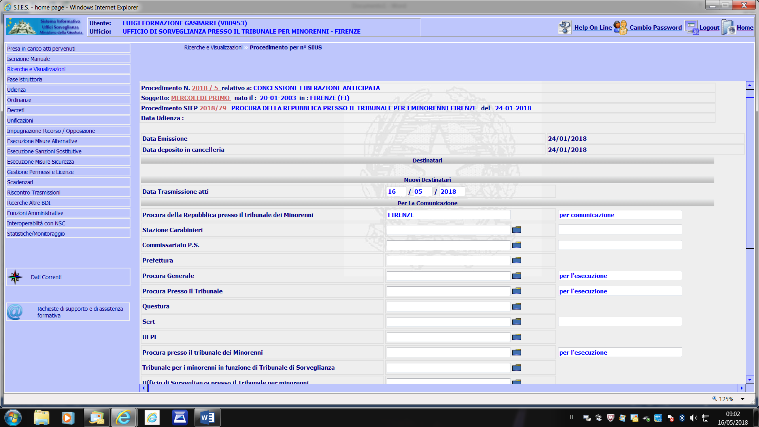

Segnalazione 6: REFUSO
N.B. I tipi di impugnazione “Appello” e “Reclamo” devono essere inseriti esclusivamente in UDS (dove già correttamente compaiono) e UDS Minori (dove, invece, mancano)

Segnalazione 7: REFUSO
Il template utilizzabile è il seguente
SIUS_OR_AGGRAVLIBVIGCASACURA.RTF
N. SIUS 2018 / 28 - UDS TORINO
N. SIEP 1991 / 290 - PM TORINO

Ordinanza N.____________


UFFICIO DI SORVEGLIANZA DI TORINO

IL MAGISTRATO DI SORVEGLIANZA

Letti gli atti relativi a VERLEZZA ALFREDO, nato a TORINO (Prov. TO) (ITALIA) il 24-12-1967,libero ;

rilevato che, con ordinanza in data 05-02-2018 il Magistrato di Sorveglianza di TORINO applicava la misura di sicurezza della Libertà Vigilata per la durata di anni 1 ;

visto che il prevenuto, durante il periodo della sua sottoposizione agli obblighi della libertà vigilata si è reso responsabile dell’inosservanza delle prescrizioni inerenti alla misura di sicurezza in maniera reiterata, dal momento che dalle segnalazioni

Rilevato che
-----------------------------------------------------------------------------------------------------------------------------------
-----------------------------------------------------------------------------------------------------------------------------------
-----------------------------------------------------------------------------------------------------------------------------------
-----------------------------------------------------------------------------------------------------------------------------------
-----------------------------------------------------------------------------------------------------------------------------------
-----------------------------------------------------------------------------------------------------------------------------------
-----------------------------------------------------------------------------------------------------------------------------------

P.Q.M.

Letto l’art. 232 c.p.,
dispone l’aggravamento della misura di sicurezza della Libertà Vigilata per la durata di anni 1 , applicata a VERLEZZA ALFREDO, come sopra generalizzato, con ordinanza del Magistrato di Sorveglianza di TORINO in data 05-02-2018, e, per l’effetto, ordina l’assegnazione dello stesso ad una Casa Cura e Custodia per la durata di , a decorrere dal .
Manda alla cancelleria per gli adempimenti di rito.
TORINO, 05-05-2018
IL MAGISTRATO DI SORVEGLIANZA
ANTONINO LIBERTO PORRACCIOLO

